ФЕДЕРАЛЬНОЕ АГЕНТСТВО ЖЕЛЕЗНОДОРОЖНОГО ТРАНСПОРТА
Федеральное государственное бюджетное образовательное учреждение высшего образования
«Петербургский государственный университет путей сообщения
Императора Александра I»
(ФГБОУ ВО ПГУПС)

Кафедра «Вагоны и вагонное хозяйство»

РАБОЧАЯ ПРОГРАММА
дисциплины
«УСТРОЙСТВО И ОСНОВЫ РАСЧЕТА СИСТЕМ ВНУТРЕННЕГО ОБОРУДОВАНИЯ ГРУЗОВЫХ ВАГОНОВ» (Б1.В.ДВ.3.2)
для специальности 23.05.03 «Подвижной состав железных дорог»
по специализации «Вагоны»
Форма обучения – очная, заочная
Квалификация выпускника – инженер путей сообщения

Санкт-Петербург
2018 г.
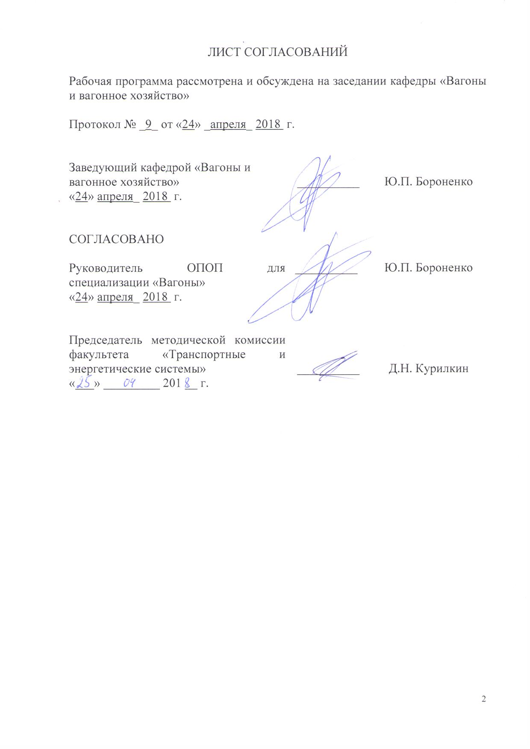
ЛИСТ СОГЛАСОВАНИЙ

Рабочая программа рассмотрена и обсуждена на заседании кафедры «Вагоны и вагонное хозяйство»

Протокол № _9_ от «24» _апреля_ 2018 г.

Заведующий кафедрой «Вагоны и  вагонное хозяйство» | __________ | Ю.П. Бороненко
«24» апреля_ 2018 г.

СОГЛАСОВАНО  Руководитель ОПОП для специализации «Вагоны»  «24» апреля_ 2018 г. | __________ | Ю.П. Бороненко
Председатель методической комиссии факультета «Транспортные и энергетические системы» | __________ | Д.Н. Курилкин
«___» _________ 201 __ г.

1 Цели и задачи дисциплины
Рабочая программа составлена в соответствии с ФГОС ВО, утвержденным «17» 10 2016 г., приказ № 1295, по направлению 23.05.03 «Подвижной состав железных дорог», по дисциплине «Устройство и основы расчета систем внутреннего оборудования грузовых вагонов».
Целью изучения дисциплины «Устройство и основы расчета систем внутреннего оборудования грузовых вагонов» является обучение студентов основам конструкций грузовых и рефрижераторных вагонов; навыкам самостоятельного расчета параметров основных систем этих вагонов с использованием возможностей персональных компьютеров. Приобретение знаний, умений и навыков в области устройства, ремонта и содержания рефрижераторного подвижного состава для применения их в профессиональной деятельности при эксплуатации железнодорожного транспорта.
Для достижения поставленных целей решаются следующие задачи:
- изучение особенностей конструкции подвижного состава;
- изучение систем расчета основных систем внутреннего оборудования грузовых и рефрижераторных вагонов.
2 Перечень планируемых результатов обучения по дисциплине, соотнесенных с планируемыми результатами освоения основной профессиональной образовательной программы

Планируемыми результатами обучения по дисциплине являются: приобретение знаний, умений, навыков и/или опыта деятельности.
В результате освоения дисциплины обучающийся должен:
Знать:
- общее устройство изотермического подвижного состава; основные особенности изотермических вагонов и контейнеров, основы теплотехнического расчета для выбора холодильного оборудования рефрижераторных вагонов и контейнеров.
Уметь:
- выполнять расчет элементов системы рефрижераторного вагона или контейнера, оценить его надежность и работоспособность, применять теоретические знания об основах расчетов с целью выбора и компоновки внутреннего оборудования рефрижераторного подвижного состава в соответствии с требованиями нормативной документации, предъявляемых к условиям перевозки грузов
Владеть:
- нормативно-технической документацией по основным системам изотермических вагонов и контейнеров, информацией о специфике скоропортящихся грузов, техническом обслуживании в эксплуатации с учётом требований санитарной и экологической безопасности.
В результате освоения дисциплины обучающийся должен обладать следующими общепрофессиональными компетенциями (ОПК):
- владением методами оценки свойств конструкционных материалов, способами подбора материалов для проектируемых деталей машин и подвижного состава (ОПК-12);

- способностью понимать устройства и взаимодействия узлов и деталей подвижного состава, владением техническими условиями и требованиями, предъявляемыми к подвижному составу при выпуске после ремонта, теорией движения поезда, методами реализации сил тяги и торможения, методами нормирования расхода энергоресурсов на тягу поездов, технологиями тяговых расчетов, методами обеспечения безопасности движения поездов при отказе тормозного и другого оборудования подвижного состава, методами расчета потребного количества тормозов, расчетной силы нажатия, длины тормозного пути, готовностью проводить испытания подвижного состава и его узлов, осуществлять разбор и анализ состояния-безопасности движения (ПК-2).
3 Место дисциплины в структуре основной профессиональной образовательной программы
Дисциплина «Устройство и основы расчета систем внутреннего оборудования грузовых вагонов» (Б1.В.ДВ.3.2) относится к вариативной части учебного плана.
4 Объем дисциплины и виды учебной работы
Для очной формы обучения:
Вид учебной работы | Всего часов | Семестр
 |  | 5
Контактная работа (по видам учебных занятий) | 64 | 64
В том числе:
- лекции (Л) | 32 | 32
- практические занятия (ПЗ) | - | -
- лабораторные работы (ЛР) | 32 | 32
Самостоятельная работа (СРС) (всего) | 35 | 35
Контроль | 9 | 9
Форма контроля знаний | Зачет, КР | Зачет, КР
Общая трудоёмкость: час / з.е. | 108/3 | 108/3

Для заочной формы обучения:
Вид учебной работы | Всего часов | Курс
 |  | 3
Контактная работа (по видам учебных занятий) | 10 | 10
В том числе:
−лекции (Л) | 6 | 6
− практические занятия (ПЗ) | - | -
− лабораторные работы (ЛР) | 4 | 4
Самостоятельная работа (СРС) (всего) | 94 | 94
Контроль | 4 | 4
Форма контроля знаний | З, КР | З, КР
Общая трудоёмкость: час / з.е. | 108/3 | 108/3
Примечания: «Форма контроля знаний» – экзамен (Э), зачет (З), курсовой проект (КП), курсовая работа (КР), контрольная работа (КЛР).

5 Содержание и структура дисциплины
5.1 Содержание дисциплины
№ п/п | Наименование раздела  дисциплины | Содержание раздела
Модуль 1
1 | Введение о системах внутреннего оборудовании рефрижераторных вагонов и контейнеров. | 1.1 Общие понятия о системах внутреннего оборудования грузовых вагонов и назначение внутреннего оборудования изотермических вагонов и контейнеров.  1.2 Существующие типы агрегатов внутреннего оборудования.
Модуль 2
2 | Теплотехнические качества изотермических вагонов и контейнеров. | 2.1 Основные технические характеристики для определения теплопередающих свойств кузова.  2.2 Теплоизоляционные материалы.  2.3 Расчёт приведённого коэффициента теплопередачи.
Модуль 3
3 | Физические основы работы холодильно-отопительного и энергосилового оборудования рефрижераторного подвижного состава. | 3.1 Принципы получения низких температур. Естественное и искусственное охлаждение. Хладагенты и хладоносители. Холодопроизводительность.  3.2 Принцип работы компрессионной холодильной машины. Холодильный цикл. Термодинамическая диаграмма. Построение теоретического и действительного холодильных циклов на термодинамической диаграмме.  3.3 Термодинамические основы работы двигателя внутреннего сгорания. Идеальный цикл дизеля. Индикаторные показатели. Действительный цикл четырёхтактного дизельного двигателя.
Модуль 4
4 | Расчёт холодильно-отопительного оборудования рефрижераторного подвижного состава, термодинамический анализ и выбор конструктивных элементов компрессионных холодильных машин | 4.1Уравнение теплового баланса. Теплопритоки к вагону.  4.2 Расчёта одноступенчатой холодильной машины и выбор компрессора.  4.3 Принципиальное устройство компрессора, как газовой машины.  4.4 Расчёт и выбор теплообменных аппаратов холодильной машины.
Модуль 5
5 | Устройство холодильных машин и их конструктивных элементов. Режимы работы холодильно-отопительного оборудования | 5.1 Устройство компрессоров, типы, особенности конструкций в холодильных машинах.  5.2 Устройство теплообменных аппаратов холодильных машин рефрижераторных вагонов и контейнеров.  5.3 Устройство дросселирования и регулирования холодопроизводительности холодильной машины.  5.4 Устройство вспомогательных элементов холодильных машин
Модуль 6
6 | Автоматизация работы внутреннего оборудования рефрижераторного подвижного состава. | 6.1 Автоматизация работы внутреннего оборудования, стабильность и эффективность процессов, протекающих в агрегатах холодильной машины.  6.2 Классификация и принципиальное устройство приборов автоматики.
Модуль 7
7 | Особенности технического обслуживания внутреннего оборудования рефрижераторного подвижного состава. | 7.1 Регламент технического обслуживания систем внутреннего оборудования и основные технические мероприятия по техническому обслуживанию внутреннего оборудования.  7.3 Неисправности в узлах и аппаратах внутреннего оборудования. Признаки, причины и способы устранения неисправностей.
5.2 Разделы дисциплины и виды занятий
Для очной формы обучения:
№ п/п | Наименование раздела дисциплины | Л | ЛР | СРС
1 | 2 | 3 | 5 | 6
1 | Введение о системах внутреннего оборудовании рефрижераторных вагонов и контейнеров. | 4 | 0 | 0
2 | Теплотехнические качества изотермических вагонов и контейнеров | 4 | 6 | 6
3 | Физические основы работы холодильно-отопительного и энергосилового оборудования рефрижераторного подвижного состава. | 6 | 6 | 6
4 | Расчёт холодильно-отопительного оборудования рефрижераторного подвижного состава, термодинамический анализ и выбор конструктивных элементов компрессионных холодильных машин | 6 | 6 | 6
5 | Устройство холодильных машин и их конструктивных элементов. Режимы работы холодильно-отопительного оборудования | 6 | 6 | 6
6 | Автоматизация работы внутреннего оборудования рефрижераторного подвижного состава. | 4 | 4 | 6
7 | Особенности технического обслуживания внутреннего оборудования рефрижераторного подвижного состава. | 2 | 4 | 5
 | Итого | 32 | 32 | 35

Для заочной формы обучения:
№ п/п | Наименование раздела дисциплины | Л | ЛР | СРС | Всего
1 | 2 | 3 | 5 | 6 | 7
1 | Введение о системах внутреннего оборудовании рефрижераторных вагонов и контейнеров. | 0,5 | 0 | 4 | 4,5
2 | Теплотехнические качества изотермических вагонов и контейнеров | 0,5 | 0 | 4 | 4,5
3 | Физические основы работы холодильно-отопительного и энергосилового оборудования рефрижераторного подвижного состава. | 1 | 0 | 6 | 7
4 | Расчёт холодильно-отопительного оборудования рефрижераторного подвижного состава, термодинамический анализ и выбор конструктивных элементов компрессионных холодильных машин | 2 | 2 | 12 | 16
5 | Устройство холодильных машин и их конструктивных элементов. Режимы работы холодильно-отопительного оборудования | 2 | 2 | 12 | 16
6 | Автоматизация работы внутреннего оборудования рефрижераторного подвижного состава. | 1 | 0 | 8 | 9
7 | Особенности технического обслуживания внутреннего оборудования рефрижераторного подвижного состава. | 1 | 0 | 10 | 11

6 Перечень учебно-методического обеспечения для самостоятельной работы, обучающихся по дисциплине
№  п/п | Наименование раздела | Перечень учебно-методического обеспечения
1 | Введение о системах внутреннего оборудовании рефрижераторных вагонов и контейнеров. | - Соколов М.М., Морчиладзе И.Г. Гносеология вагонов (курс лекций). – М.: ИБС-Холдинг. 2009 – 548 с.  - Пигарев В.Е., Архипов П.Е. /Под редакцией В.Е. Пигарева. Холодильные машины и установки кондиционирования воздуха. - М.: Маршрут, 2003. – 424 с.  - Чурков Н.А. Холодильные перевозки и содержание изотермического подвижного состава. – М.: Желдориздат, 2006. – 312 с.
2 | Теплотехнические качества изотермических вагонов и контейнеров
3 | Физические основы работы холодильно-отопительного и энергосилового оборудования рефрижераторного подвижного состава.
4 | Расчёт холодильно-отопительного оборудования рефрижераторного подвижного состава, термодинамический анализ и выбор конструктивных элементов компрессионных холодильных машин
5 | Устройство холодильных машин и их конструктивных элементов. Режимы работы холодильно-отопительного оборудования
6 | Автоматизация работы внутреннего оборудования рефрижераторного подвижного состава.
7 | Особенности технического обслуживания внутреннего оборудования рефрижераторного подвижного состава.
7 Фонд оценочных средств для проведения текущего контроля успеваемости и промежуточной аттестации, обучающихся по дисциплине
Фонд оценочных средств по дисциплине «Устройство и основы расчета систем внутреннего оборудования грузовых вагонов» является неотъемлемой частью рабочей программы и представлен отдельным документом, рассмотренным на заседании кафедры «Вагоны и вагонное хозяйство» и утвержденным заведующим кафедрой.

8 Перечень основной и дополнительной учебной литературы, нормативно-правовой документации и других изданий, необходимых для освоения дисциплины
8.1 Перечень основной учебной литературы, необходимой для освоения дисциплины
- Соколов М.М., Морчиладзе И.Г. Гносеология вагонов (курс лекций). – М.: ИБС-Холдинг. 2009 – 548 с.
- Чурков Н.А. Холодильные перевозки и содержание изотермического подвижного состава. – М.: Желдориздат, 2006. – 312 с.
- Пигарев В.Е., Архипов П.Е. /Под редакцией В.Е. Пигарева. Холодильные машины и установки кондиционирования воздуха. - М.: Маршрут, 2003. – 424 с.
8.2 Перечень дополнительной учебной литературы, необходимой для освоения дисциплины
- Тертеров М.Н., Лысенко Н.Е., Панфёров В.Н. Железнодорожный хладотранспорт: Учебник для вузов ж.-д. транспорта. – М.: Транспорт, 1987. – 255 с.
- Юрьев Ю.М., Лаврик-Кармазин Л.Б. Изотермические вагоны постройки ГДР. – М.: Транспорт, 1989. – 180 с.
- Скрипкин В.В., Скрипкина Е.Б. Устройство и ремонт холодильного оборудования рефрижераторного подвижного состава. – М: Высшая школа, 1986.
8.3 Перечень нормативно-правовой документации, необходимой для освоения дисциплины
1. ГОСТ 3.1130-93 ЕСТД. Общие требования к формам, бланкам и документам.
2. ГОСТ 3.1116-2011 ЕСТД. Нормоконтроль.
3. Нормы для расчёта на прочность и проектирования вагонов железных дорог МПС колеи 1520 мм (несамоходных). – М.: ГосНИИВ-ВНИИЖТ, 1996. – 315с.
4. ГОСТ 10935-97. Вагоны грузовые крытые магистральных железных дорог колеи 1520 мм. Общие технические условия. – Минск: ИПК Издательство стандартов, 1998. – 19 с.
5. ГОСТ 30243.3-99. Вагоны-хопперы крытые колеи 1520 мм для сыпучих грузов. Общие технические условия. – Минск: ИПК Издательство стандартов, 1999. – 15 с.
6. ГОСТ 26725-97. Полувагоны четырехосные универсальные магистральных железных дорог колеи 1520 мм. Общие технические условия. – Минск: ИПК Издательство стандартов, 1997. – 12 с.

9 Перечень ресурсов информационно-телекоммуникационной сети «Интернет», необходимых для освоения дисциплины
- Личный кабинет обучающегося и электронная информационно-образовательная среда. [Электронный ресурс]. – Режим доступа: http://sdo.pgups.ru/ (для доступа к полнотекстовым документам требуется авторизация).
2. Электронно-библиотечная система ibooks.ru [Электронный ресурс]. Режим доступа: http://ibooks.ru/ — Загл. с экрана.
3. Электронно-библиотечная система ЛАНЬ [Электронный ресурс]. Режим доступа: https://e.lanbook.com/books — Загл. с экрана.
4. Сайт ОАО «РЖД», режим доступа www.RZD.ru.

10 Методические указания для обучающихся по освоению дисциплины
Порядок изучения дисциплины следующий:
- Освоение разделов дисциплины производится в порядке, приведенном в разделе 5 «Содержание и структура дисциплины». Обучающийся должен освоить все разделы дисциплины с помощью учебно-методического обеспечения, приведенного в разделах 6, 8 и 9 рабочей программы.
- Для формирования компетенций обучающийся должен представить выполненную курсовую работу, типовые контрольные задания или иные материалы, необходимые для оценки знаний, умений, навыков и (или) опыта деятельности, предусмотренные текущим контролем (см. фонд оценочных средств по дисциплине).
- По итогам текущего контроля по дисциплине, обучающийся должен пройти промежуточную аттестацию (см. фонд оценочных средств по дисциплине).

11 Перечень информационных технологий, используемых при осуществлении образовательного процесса по дисциплине,
включая перечень программного обеспечения и
информационных справочных систем
Перечень информационных технологий, используемых при осуществлении образовательного процесса по дисциплине «Устройство и основы расчета систем оборудования грузовых вагонов»:
- технические средства (компьютерная техника и средства связи (персональные компьютеры, проектор, интерактивная доска, и т.д.);
- методы обучения с использованием информационных технологий (демонстрация мультимедийных материалов);
- электронная информационно-образовательная среда Петербургского государственного университета путей сообщения Императора Александра I [Электронный ресурс]. Режим доступа: http://sdo.pgups.ru.
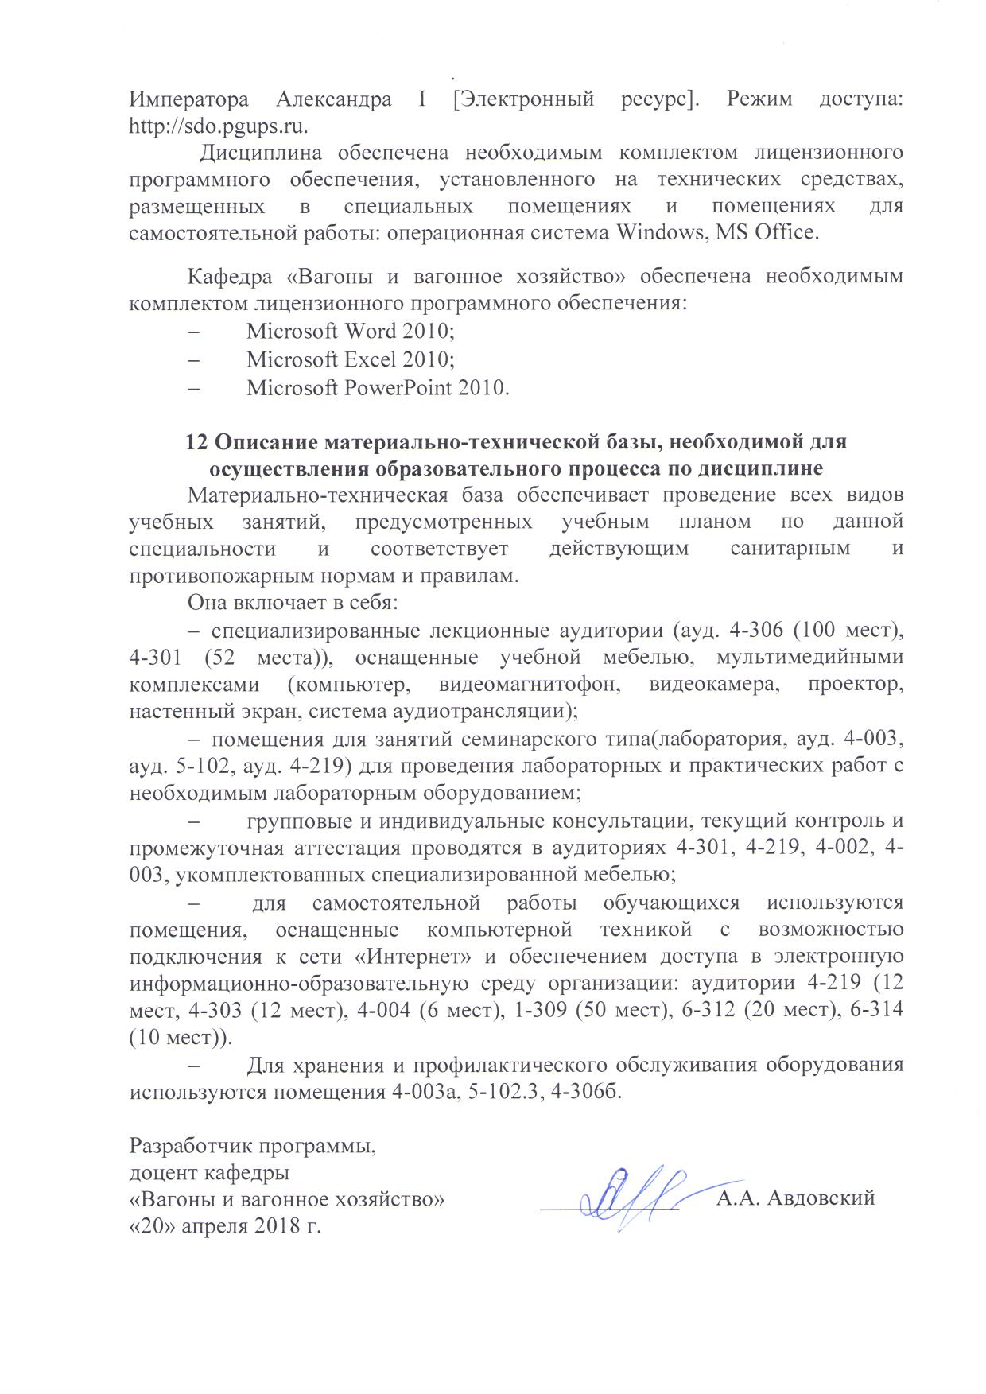
Дисциплина обеспечена необходимым комплектом лицензионного программного обеспечения, установленного на технических средствах, размещенных в специальных помещениях и помещениях для самостоятельной работы: операционная система Windows, MS Office.
Кафедра «Вагоны и вагонное хозяйство» обеспечена необходимым комплектом лицензионного программного обеспечения:
- Microsoft Word 2010;
- Microsoft Excel 2010;
- Microsoft PowerPoint 2010.

12 Описание материально-технической базы, необходимой для осуществления образовательного процесса по дисциплине
Материально-техническая база обеспечивает проведение всех видов учебных занятий, предусмотренных учебным планом по данной специальности и соответствует действующим санитарным и противопожарным нормам и правилам.
Она включает в себя:
- специализированные лекционные аудитории (ауд. 4-306 (100 мест), 4-301 (52 места)), оснащенные учебной мебелью, мультимедийными комплексами (компьютер, видеомагнитофон, видеокамера, проектор, настенный экран, система аудиотрансляции);
- помещения для занятий семинарского типа(лаборатория, ауд. 4-003, ауд. 5-102, ауд. 4-219) для проведения лабораторных и практических работ с необходимым лабораторным оборудованием;
- групповые и индивидуальные консультации, текущий контроль и промежуточная аттестация проводятся в аудиториях 4-301, 4-219, 4-002, 4-003, укомплектованных специализированной мебелью;
- для самостоятельной работы обучающихся используются помещения, оснащенные компьютерной техникой с возможностью подключения к сети «Интернет» и обеспечением доступа в электронную информационно-образовательную среду организации: аудитории 4-219 (12 мест, 4-303 (12 мест), 4-004 (6 мест), 1-309 (50 мест), 6-312 (20 мест), 6-314 (10 мест)).
- Для хранения и профилактического обслуживания оборудования используются помещения 4-003а, 5-102.3, 4-306б.

Разработчик программы,
доцент кафедры
«Вагоны и вагонное хозяйство» ____________ А.А. Авдовский
«20» апреля 2018 г.

